1. 自动类型转换：

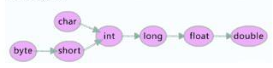

强制类型转换：**(float) a**  或 **(int)(x+y)**

1. 定义常量：

#define INT_MAX

**32位编译器中int占4个字节（16位的占2个字节），即32位，所以int型的表示范围是[ -2^31 , 2^31-1]。前者是INT_MAX, 后者是INT_MIN。

1. **指向数组元素的指针，其指针中的值都是第一个数组元素的地址。如p=&a[0]=&a[0][0]=a**

指向一维数组a[]的指针p：

**Int *p=a;**

**a[i]=*(a+i)=*(p+i)=p[i]**

指向二维数组a[][]的指针p:

**Int *p=&a[0][0];**

**\*\*a=*(*(a+0)+0)=a[0][0];**

**a[i][j]=*(a[i]+j)=*(*(a+i)+j)=*(p+3*i+j)**

**数组名是常量，不能加减。

**指向数组的指针，其指针指向的是包含几个元素的一行的地址。其指向的二维数组a[2][3]，a也代表一行的地址，而a[0]则代表的第一个元素的地址。**

**Int a[2][3]=…;**

**Int (*p)[3];**

**p=a=&a[0]**

**a[0]=&a[0][0];**

**a[1]=&a[1][0];**

**a[0][0]=*a[0]=**a;**

**a[i][j]=*(a[i]+j)=*(*a+i)+j;**

**(*p)[i]=a[0][i];**

**p=a+1;//p++;**

**(*p)[i]=a[1][i];**

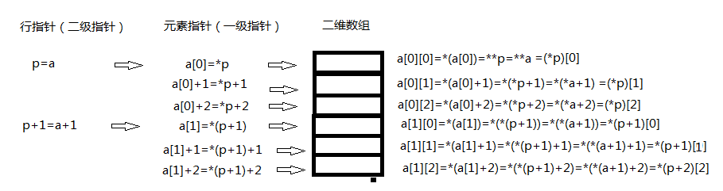

**指针数组：**

**Int a[3]=…;**

**int *p[3]={&a[0],&a[1],&a[2]};**

**指针最常用来指向字符串：

char *p[]={“hello”,”world”,”good!”};

p[1]=”hello”;

char *a=”hello”;

char b[]=”hello”;//最常用且不易出错

char c[]={‘h’,’e’…};

char d[]={‘h’,’e’…’\0’};//\0是结束符，这样d数组就可以直接以字符串输出。

**函数名就是函数的这一段代码在内存中的存储首地址

**指针指向空为：int *p=NULL;或int *p=0; 因为系统中定义#define NULL 0

1. 动态内存分配：

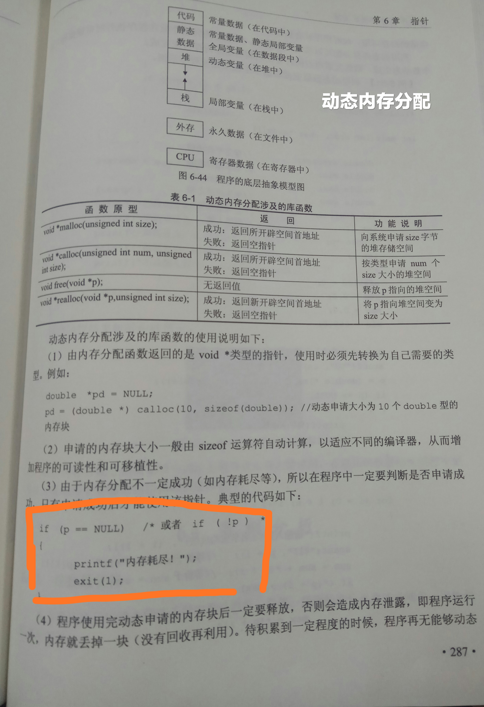

1. 文件读写

文件读写是通过**建立文件指针指向文件**，然后进行读写操作：

**File *fp;**

**打开文件；关闭文件，释放文件缓冲区（类似于动态分配内存需要释放内存）**

**fp=fopen(filename,”r”);**

fopen是stdio.h头文件的函数，**其返回值如果是NULL即0时，则打开失败**，一般会选择直接退出程序：**exit(0);或exit(1);**

**fclose(fp);**

fclose是stdio.h头文件的函数，**若关闭成功，则返回值为0，否则非0。**

**NULL是头文件stdio.h下定义的常量，其值为0。

EOF同样，其值为-1。

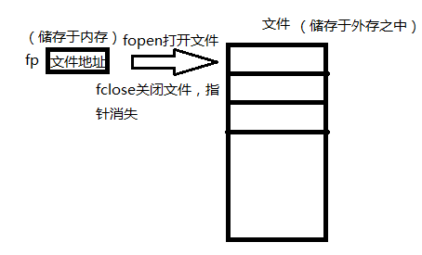

**文件使用字符：**

|  |  |  |  |
| --- | --- | --- | --- |
| 字符 | 合并字符 |  | fp=fopen(...)=NULL=0,打开失败 |
| r 表示只读文本文件(read) | rt | 只读文本文件 | 只读文件时，当文件不存在，文件打开失败 |
| rb | 只读二进制文件 |
| rt+ | 读写文本文件 | 文件不存在，打开失败；写入文件时，文件不会清空，而是指针指向文件首，进行覆盖。 |
| rb+ | 读写二进制文件 |
| w 表示只写文本文件 （write） | wt | 只写文本文件 | 文件不存在，新建文件，新建失败，打开失败；写入文件时，原文件会被清空 |
| wb | 只写二进制文件 |
| wt+ | 读写文本文件 |
| wb+ | 读写二进制文件 |
| a 表示追加文本文件 (append) | at | 追加文本文件 | 写入文件时，指针指向文件末尾，保留原文件数据，从文件末尾开始写入数据 |
| ab | 追加二进制文件 |
| at+ | 读写和追加文本文件 |
| ab+ | 读写和追加二进制文件 |
| t | 表示文本文件，可省略不写，默认 | | |
| b | 表示二进制文件 | | |
| + | 读和写 | | |

**文件顺序读写**：

|  |  |  |  |  |
| --- | --- | --- | --- | --- |
| 文件读写函数 | | 功能 | 参数意义 | 使用注意事项 |
| 字符读写函数 （**不常用**） | fgetc(fp) | 向文件中读取字符 | fp表示文件指针 | 读取一个字符后，指针会自动指向下一个字符； 读取成功返回字符，反之就返回EOF(**被读取文件空白或读取文件结束也可能会返回EOF**)； 判断是否读取结束（使用循环读取文件中字符）：①fgetc(fp)=EOF表示读取结束  ②feof(fp)=1表示读取结束，0表示没有 |
| fputc(ch,fp) | 向文件中写入字符 | ch表示字符变量，fp是文件指针 | 每写入一个字符，指针指向下一个字符； 写入成功返回字符，反之返回EOF。 |
| 字符串读写函数 | fgets(字符数组,n,fp) | 向文件中读取n-1个字符的字符串 | n-1代表读取字符串的个数（因为这个函数读取字符串后会自动在字符串后添加字符串结束标志‘\0’） | 读取一个字符串后，指针会自动指向下一个字符； |
| fputs(字符串,fp) | 向文件中写入字符串 |  | **字符串可以为字符数组名称** |
| 格式化读写函数（直接向文件输入输出） | fscanf(fp，格式化字符串，输入参数表列) | 从文件中读取数据 | 比起控制台的输入输出函数scanf和printf，读写对象不再是键盘和显示器，而是文件； **两个scanf函数都是以空格或回车作为结束符** | |
| fprintf(fp，格式化字符串，输入参数表列) | 向文件输入数据 |
| 数据块读写 | fread(buffer,size,count,fp) | 从文件中读取count个size数据块的数据 | buffer表示指针，指向储存数据的首地址； size表示数据块的大小； count表示数据块的个数 | **数据块具体表现可以是一个结构体的首地址；**  数据库读写的文件为二进制文件；  读写成功即返回count，反之返回0； |
| fwrite(buffer,size,count,fp) | 将buffer中count个数据块写入文件 |

**文件读完要写的话，必须把指针重置，此时可以运用函数**rewind(fp);**

字符串结束符为‘\0’，而sizeof()函数计算字符串的字符个数时不会计算‘\0’;

字符串输入有两种方法：①char a[20];gets(a);仅仅将回车作为输入结束符。

②scanf();将空格和回车作为输入结束符。

字符串输出：①puts[a];会自动多出一个换行

②printf(“%s”,a);

字符输出也有两个方法，其中一个是putchar(ch);

简易化的输入输出最好不常用，容易出错。

**文件随机读写：**（使用范围更广，一般配合数据块读写一起使用）

文件定位函数：①rewind(fp);

②fseek(fp,位移量,起始点); 用于移动文件指针

起始点有三个：SEEK_SET或0，表示文件首；SEEK_CUR或1，表示当前位置；SEEK_END或2，表示文件尾。

位移量单位为字节，数据类型为长整形long，因此用常量表示时要在后面加上L，也可为负值。

③Long i=ftell(fp); 用于返回文件指针的位置偏移文件首的字节数，类型为长整形。若是调用失败，则返回-1L。

文件检测函数：

|  |  |  |
| --- | --- | --- |
| 文件检测函数 | 用途 | 注意 |
| feof(fp) | 用于判断文件指针是否到达文件末尾（主要用于判断文件读写是否结束） | 可用于二进制和文本文件； 文件结束，返回非0，否则为0。 |
| ferror(fp) | 用于判断使用输入输出函数进行读写操作时是否出现错误 | 出错返回非0，否则为0。 |
| clearerr(fp) | 用于清除出错标志和文件结束标志，使它们为0值。 |  |

1. System函数：

功 能： **发出一个DOS命令**

用 法： int system(char *command);

注意：在windows下的system函数中命令**可以不区别大小写**！

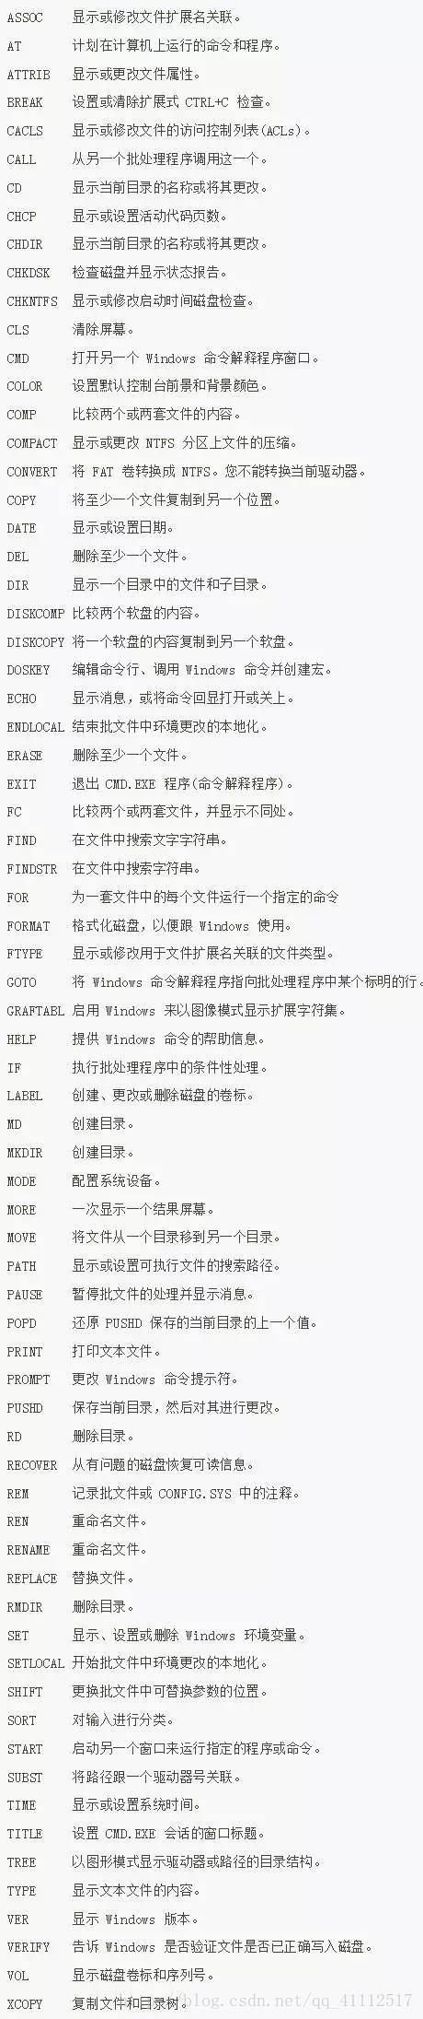 

**在通讯录系统中的函数有：system(“pause>nul”);表示按任意键结束

system(“cls”);表示清屏

1. #include<string.h>头文件中的两个字符串处理函数有：

i=strcmp(str1,str2);字符串比较函数，如果i=0，那么两个字符串（用字符数组定义）相同，不可直接比较。

strcpy(str1,str2);表示将str2的值赋给str1.

String.h类的实现的源代码链接如下：<https://blog.csdn.net/AboutTime/article/details/83961065>

1. 数组作为参数：

函数声明：void function(char[]);

函数定义：void function(char a[]){}

退出系统：exit(0);